ВСЕРОССИЙСКАЯ ОЛИМПИАДА ШКОЛЬНИКОВ
ПО ОБЩЕСТВОЗНАНИЮ 2018–2019 уч. г.
ШКОЛЬНЫЙ ЭТАП
7 класс
Уважаемый участник!
При выполнении заданий Вам предстоит выполнить определённую работу, которую лучше организовать следующим образом:
‒ внимательно прочитайте задание;
‒ если Вы отвечаете на теоретический вопрос или решаете ситуационную задачу, обдумайте и сформулируйте конкретный ответ (ответ должен быть кратким, и его содержание следует вписать в отведённое поле; записи ведите чётко и разборчиво).
За каждый правильный ответ Вы можете получить определённое членами жюри количество баллов, не выше указанной максимальной оценки.
Сумма набранных баллов за все решённые вопросы – итог Вашей работы. Максимальное количество баллов – 75.
Задания считаются выполненными, если Вы вовремя сдали их членам жюри.
Желаем успеха!

- Установите истинность или ложность суждений. Обозначьте «да» истинные суждения, «нет» – ложные. Ответы внесите в таблицу.

1.1. Первые государства возникли примерно в третьем тысячелетии до н.э.
1.2. Религия – социальный институт, характерный в первую очередь для традиционного общества.
1.3. Социальное отклоняющееся поведение может быть как позитивным, так и негативным.
1.4. Понятие «личность» шире понятия «индивид».
1.5. Процент по потребительскому кредиту – это сумма, которую заёмщик обязан выплачивать банку каждый месяц.
1.6. Термин «философия» в переводе с греческого означает «любовь к мудрости».
1.7. Вера в приметы характерна для научного мировоззрения.
1.8. Защита Отечества является обязанностью гражданина Российской Федерации.

1.1 | 1.2 | 1.3 | 1.4 | 1.5 | 1.6 | 1.7 | 1.8
да | нет | да | нет | нет | да | нет | да
По 1 баллу за каждый верный ответ.
Максимум за задание – 8 баллов.

2. Что объединяет приведённые ниже понятия? Дайте максимально точный ответ.
«Справедливая Россия», КПРФ, «Единая Россия», ЛДПР.
Ответ: политические партии (России).
Максимум за задание – 2 балла.

3. Дайте краткое обоснование ряда (что объединяет перечисленные элементы) и укажите, какой из элементов является лишним по данному основанию.
Москва, Санкт-Петербург, Севастополь, Тула.
Ответ: города федерального значения. Лишний – Тула
2 балла за правильное обоснование, 1 балл за указание лишнего.
Максимум за задание – 3 балла.

4. В пионерском лагере ребята из разных отрядов носят разноцветные бейсболки. Оранжевые у первого отряда, зелёные – у второго, синие – у третьего. Вожатые Апельсинова, Зеленцова и Синельникова долго потешались над своими говорящими фамилиями. Девушка в зелёной бейсболке сказала Апельсиновой: «Ну разве не забавно, что ни у кого из нас цвет бейсболки не соответствует нашей фамилии?» Определите, на ком какая бейсболка.
Решение: по условию задачи Апельсинова не носит оранжевую бейсболку, Зеленцова – зелёную, а Синельникова – синюю. Кроме того, по условию Апельсинова не в зелёной бейсболке.
Ответ: получается, что Апельсинова может носить только синюю бейсболку. Зеленцова может носить только оранжевую, а Синельниковой осталась только зелёная.
Любое схожее полное и логически согласованное решение засчитывать как правильное.
Правильный ответ – 2 балла (ответ без решения не оценивается).
Полное и логически согласованное решение – 4 балла.
Неполное, но логически согласованное решение – 2 балла.
Максимум за задание – 6 баллов.

5. Родители 14-летней Тани собирались проголосовать на выборах депутатов
в Государственную Думу Федерального Собрания Российской Федерации. Таня попросила родителей пойти с ними и проголосовать. Однако родители отказали Тане, мотивировав отказ тем, что она несовершеннолетняя. Но Таня не согласилась с родителями, ведь у неё есть паспорт и она гражданка Российской Федерации. Права ли Таня? Свой ответ обоснуйте.
Ответ: нет, Таня не права. 1 балл. Право избирать в органы государственной власти возникает у гражданина РФ по достижении 18-летнего возраста (т.е. совершеннолетия). 2 балла. Наличие паспорта значения не имеет. 2 балла.
Максимум за задание – 5 баллов.

6. Иван получил свою первую зарплату, 15 000 рублей, и решил отпраздновать это, купив в магазине торт за 600 рублей. 5000 рублей он отложил на покупку ноутбука.
Какие четыре функции денег названы в данном тексте? Подтвердите свой ответ цитатами из условия.
Ответ:
Функции по условию задачи:
1. Мера стоимости – цена торта.
2. Средство платежа – получение зарплаты.
3. Средство обращения – передача денег продавцу при покупке.
4. Средство накопления – деньги, отложенные на покупку ноутбука.
По 2 балла за каждую названную функцию с примером.
1 балл за названную функцию без примера.
Максимум за задание – 8 баллов.

7. Ознакомьтесь с материалами и выполните задания.

Занимаетесь ли Вы физкультурой, спортом?
 | Всего опрошенных, % | Возраст, лет
 |  | 18–24 | 25–34 | 35–44 | 45–59 | 60  и старше
Да, регулярно | 9 | 17 | 11 | 9 | 8 | 4
Да, время от времени | 16 | 30 | 22 | 16 | 12 | 6
Очень редко | 19 | 24 | 23 | 24 | 18 | 10
Никогда | 55 | 29 | 44 | 50 | 62 | 79
Затрудняюсь ответить | 1 | 0 | 0 | 1 | 0 | 1

Следите ли Вы за своим питанием, соблюдаете ли диету?
 | Всего опрошенных, % | Возраст, лет
 |  | 18–24 | 25–34 | 35–44 | 45–59 | 60  и старше
Да, соблюдаю диету, которую рекомендовал врач | 5 | 4 | 3 | 3 | 6 | 8
Да, соблюдаю самостоятельно выбранную диету | 9 | 11 | 11 | 8 | 10 | 6
Да, стараюсь есть здоровую пищу | 32 | 33 | 32 | 34 | 33 | 28
Ем что хочу, здоровье меня не беспокоит | 23 | 36 | 31 | 25 | 19 | 8
Думать о качестве пищи нет возможности, ем что придётся | 29 | 15 | 21 | 27 | 29 | 46
Затрудняюсь ответить | 2 | 1 | 2 | 3 | 3 | 4
Всероссийский опрос ВЦИОМ проведён в 2016 г.

7.1. Представители какой возрастной группы более других следят за своим здоровьем с помощью способов, упомянутых в опросе? Свой ответ обоснуйте.
7.2. Представители какой возрастной группы менее других следят за своим здоровьем с помощью способов, упомянутых в опросе? Предположите, чем это может быть вызвано. Сделайте три предположения.
Ответы:
7.1. Группа 18–24 лет. 2 балла. Занимаются спортом регулярно и время от времени 17 % и 30 % соответственно против 9 % и 16 % в целом по стране.
2 балла. Всего 4 балла.
7.2. Группа 60 лет и старше. 2 балла. Не занимаются спортом: слабость, отсутствие возможностей. Не следят за питанием: не хватает средств на качественную, полезную пищу. Малое количество магазинов здоровой еды. Их удаленность от места жительства.
По 1 баллу за каждое сделанное предположение. Всего 5 баллов.
Максимум за задание – 9 баллов.

8. Разделите изображения на две группы, назовите эти группы. Подпишите буквенные обозначения и названия соответствующих изображений рядом
с названными Вами группами.

А
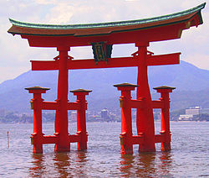
Б
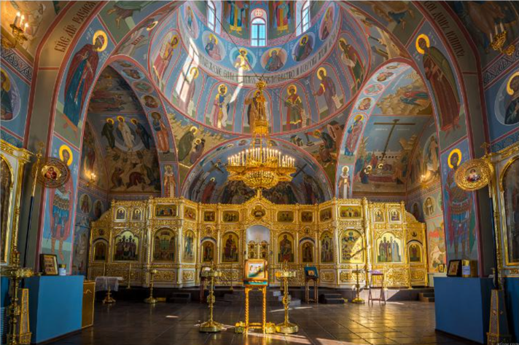
В
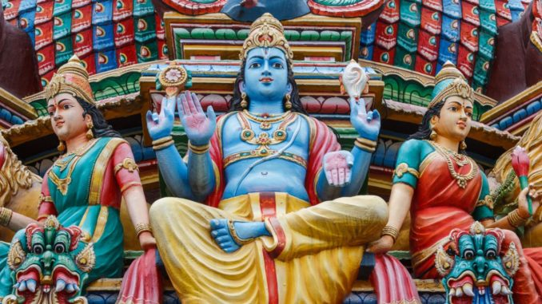
Г
Д
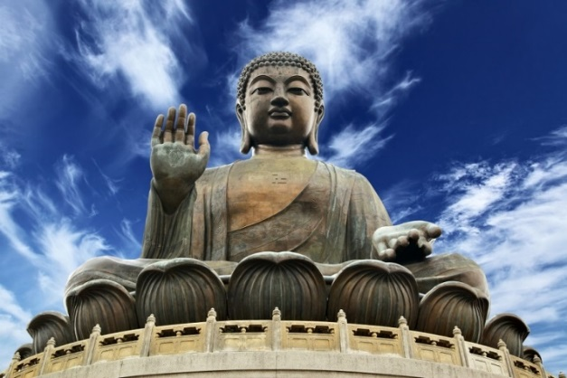
Е
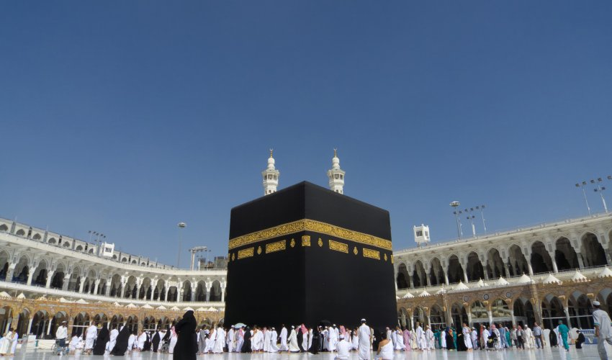
Впишите свой ответ в отведённые поля для ответа.
Ответ:
Группа 1: мировые религии.
Изображения:
Б – христианство;
Д – буддизм;
Е – ислам.
Группа 2: национальные религии
Изображения:
А – конфуцианство;
В – индуизм;
Г – иудаизм.
По 1 баллу за каждую названную группу. Всего 2 балла.
По 1 баллу за каждое верное соотнесение. Всего 6 баллов.
По 1 баллу за каждую верно названную религию. Всего 6 баллов.
Максимум за задание – 14 баллов.

9. Прочитайте текст и выполните задания.

Почему образовались государства? И почему мы должны подчиняться государству? Обязаны ли мы подчиняться? Или же подчиняемся только из страха? Есть ли государство нечто особое или же не более чем банда разбойников, бесспорно сильных и способных распоряжаться нами, но не имеющих на это права?
Один древний ответ на первый вопрос таков. Человечество живёт при государственной форме правления по той же причине, по какой пчёлы живут
в ульях, поскольку оно вынуждено так жить и не может жить иначе: сама природа велит пчеле жить в улье, а человеку – в государстве.
Но это не так. Прежде всего, естественное – ещё не неизбежное и не всегда самое лучшее. Для коров, овец и коз естественна дикая вольная жизнь, но тем не менее (если забыть о мясной промышленности) очевидно, что одомашненные коровы (свободно пасущиеся молочные коровы) и другие животные (скажем, ангорские козы) живут дольше и легче. Таким же образом можно доказывать, что, даже если для человеческих существ и естественно жить в государствах, такая жизнь не является абсолютно неизбежной. И возможно, они были бы счастливее, вольно бродя по полям и лесам.
Далее, род человеческий столь разнолик, что вообще трудно сказать, что для него естественно, а что неестественно. Изменчивость – вот настоящая природа человека.
Наконец, пчёлы всегда живут ульями, история же и антропология свидетельствуют, что человеческие существа не всегда живут в государствах. Некоторые человеческие существа живут патриархальными группами, иные – более многочисленными племенами при королях, жрецах и судьях или без таковых, а кое-кто – даже отшельниками.
9.1. Как автор обосновывает тезис о том, что государство не является единственно возможной формой существования людей? Приведите три обоснования.
9.2. Приведите три примера, иллюстрирующие изменения в разных сферах жизни общества.
9.3. Объясните мысль автора о том, что жизнь в государстве является естественной, но не неизбежной формой жизни для людей. Назовите три преимущества, которые даёт людям жизнь в государстве.

Ответы:
9.1. 1) таким же образом можно доказывать, что, даже если для человеческих существ и естественно жить в государствах, такая жизнь не является абсолютно неизбежной. И возможно, они были бы счастливее, вольно бродя по полям и лесам;
2) трудно сказать, что для людей естественно, а что неестественно, потому что изменчивость – вот настоящая природа человека;
3) история же и антропология свидетельствуют, что человеческие существа не всегда живут в государствах.
По 2 балла за каждое приведённое обоснование. Всего 6 баллов.
9.2. 1) переход от многобожия к единобожию;
2) переход от присваивающего хозяйства к производящему;
3) переход от сословного деления общества к равноправию.
Могут быть приведены иные примеры.
По 2 балла за каждый приведённый пример. Всего 6 баллов.
9.3. Большинство людей живут в государстве, но существуют и другие формы объединения людей.
Преимущества государства:
- вооружённые силы обеспечивают безопасность от внешних угроз;
- право устанавливает общие правила поведения;
- государство обеспечивает поддержку незащищённых слоёв общества.
Могут быть названы другие преимущества.
2 балла за объяснение мысли автора.
По 2 балла за каждое приведённое преимущество. Всего 8 баллов.
Максимум за задание – 20 баллов.

Максимум за работу – 75 баллов.

